보드 · 출력물 목록
사전조사에 꼭 필요한 것은 ★ · 인쇄 파일은 같은 폴더 「보드_출력파일」 · 판 디자인 원본은 「사전조사 준비물」

1. 무엇을 출력하나
번호 | 출력물 | 쓰는 회차 | 크기 · 재질 | 사전조사 수량 | 파일
B1 ★ | 굴포천 스티커판 (사전판 · 4문항) | 사전 | 600×900 폼보드 5T · 방수 코팅 권장 | 1판 | B1_굴포천_스티커판_사전
B4 ★ | 차이나타운 스티커 보드 (4문항 · 한 · 영 · 중) | 사전 | 900×600 폼보드 5T (가로) · Q2 칸 덮개 | 1판 | B4_차이나타운_스티커보드
C2 | 차이나타운 그림 A · B | 사전 | 보드에 인쇄 | — | 「차이나타운_그림」 폴더에 넣고 다시 뽑기
C3 ★ | 약산초 기존 시설 사진 카드 | 사전 | A5 코팅 | 시설 수만큼 | 현장 사진 촬영 후 제작

스티커 수량
판 | 문항 수 | 색 | 예상 인원(제안) | 필요 스티커 = 문항 × 인원 × 1.3
B1 굴포천 사전판 | 4 | 문항마다 다른 색 4가지 | 30명 | 약 156장 (색마다 39장)
B4 차이나타운판 | 4 | 문항마다 다른 색 4가지 | 30명 | 약 156장 (색마다 39장)

지름 15mm 원형 스티커 · 한 사람에게 문항 수만큼 한 세트를 드립니다 · 나눠줄 때 조사자가 따로 正으로 사람 수를 셉니다.
주문 · 설치 메모
· B1은 월요일 13시 전, B4는 목요일 13시 전에 받아야 합니다. 터미널은 사전조사에서 스티커 대신 관찰자가 묻습니다.
· 판은 PDF를 실제 크기(100%)로 출력합니다(굴포천 600×900 세로 · 차이나타운 900×600 가로). 여백 없이 판에 붙입니다.
· 판은 이젤이나 A형 거치대에 세우고, 문항 첫 줄이 바닥에서 약 110~140cm에 오게 합니다.
· 회차마다 새 판을 씁니다. 이전 회차 스티커를 떼어 다시 쓰지 않습니다.
· 관찰이 끝나면 판 전체를 정면에서 사진 찍고 파일 이름을 거점_날짜로 합니다.

B1 굴포천 스티커판 — 사전판
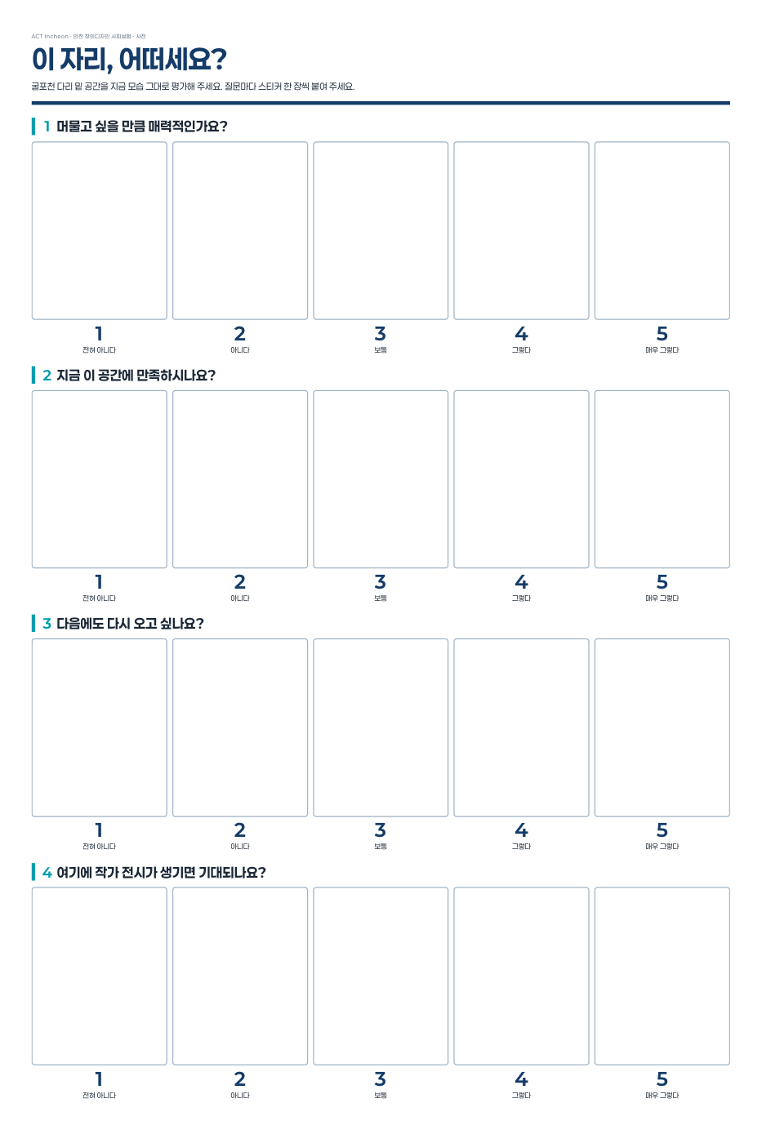 | 머리  ACT Incheon · 인천 창의디자인 사회실험 · 사전  제목  이 자리, 어떠세요?  부제  굴포천 다리 밑 공간을 지금 모습 그대로 평가해 주세요.  문항  1 머물고 싶을 만큼 매력적인가요?  2 지금 이 공간에 만족하시나요?  3 다음에도 다시 오고 싶나요?  4 여기에 작가 전시가 생기면 기대되나요?  보기 (문항마다 5칸)  1 전혀 아니다 · 2 아니다 · 3 보통 · 4 그렇다 · 5 매우 그렇다  원 조사표 대응  매력성 · 사전: 문화공간(작가 협력) 조성에 대한 기대감(스티커 설문) → 4번. 1~3번은 1·2차와 같은 문구

B4 차이나타운 스티커 보드
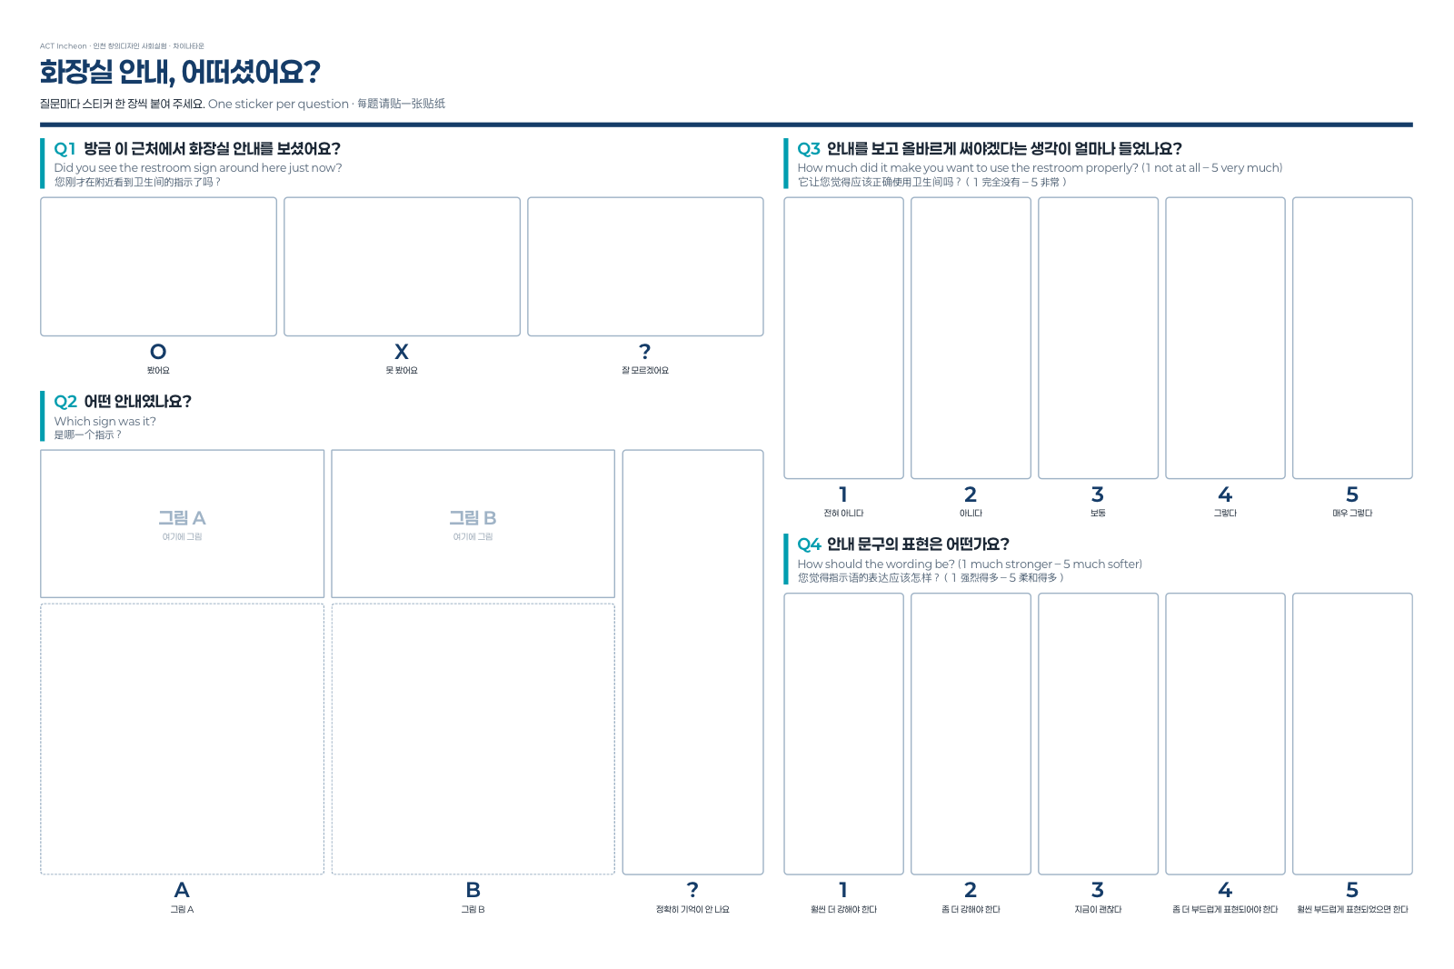 | 제목  화장실 안내, 어떠셨어요? · One sticker per question · 每题贴一张贴纸  문항 (한 · 영 · 중 병기)  Q1 방금 이 근처에서 화장실 안내를 보셨어요? 봤어요 · 못 봤어요 · 잘 모르겠어요  Q2 어떤 안내였나요? 그림 A · 그림 B · 정확히 기억이 안 나요 (그림 프레임 + 덮개)  Q3 안내를 보고 올바르게 써야겠다는 생각이 얼마나 들었나요? 1~5  Q4 안내 문구의 표현은 어떤가요? 훨씬 더 강해야 한다 · 좀 더 강해야 한다 · 지금이 괜찮다 · 좀 더 부드럽게 표현되어야 한다 · 훨씬 부드럽게 표현되었으면 한다  설치  안내판에서 떨어진 출구 쪽 · Q2 스티커 칸 위에 불투명 덮개(판에는 안내 문구 없음 — 조사자가 말로 안내) · 그림은 「차이나타운_그림」 폴더의 A · B 파일  원 조사표 대응  인지성(Q1) · 지각성 이미지 2지선다(Q2) · 호감도 · 경각심(Q3 · Q4)

